Géom - Symétrie axiale (1)
- Deux figures sont symétriques par rapport à une droite, si elles se superposent quand on les plie suivant cette droite.

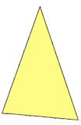  Cette droite s’appelle l’axe de symétrie. | 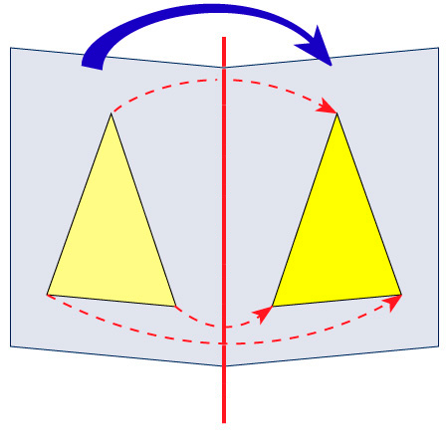
- Une figure « seule » peut avoir un ou plusieurs axes de symétrie.

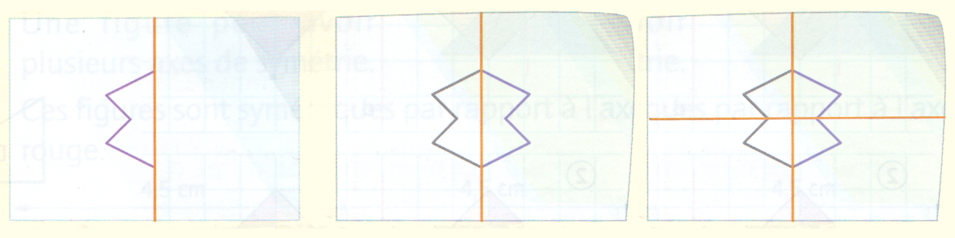

- Pour tracer le symétrique d’une figure sur quadrillage, il faut compter les carreaux à partir de l’axe.
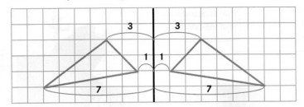

Attention ! Pour utiliser cette technique, il faut que l’axe de symétrie soit sur une ligne du quadrillage.

